Jaarverslag 2019

Geschreven door:

A.E. Stoel
C.E.O. & Management Stichting Afterbeat & SCIO Afterbeat UK
17 April 2020

Onze missie in 2019:
Stichting Afterbeat wil jongeren verbinden met de lokale kerk vanuit een Christelijke grondslag in Nederland en daarbuiten door middel van EDM (Electronic Dance Music). EDM is voor ons het middel om de moeilijkst bereikbare jongeren kennis te laten maken met het Christelijk geloof door professionele artiesten in te zetten in scholen, festivals, kerken en andere conferenties of bijeenkomsten waar jongeren te vinden zijn, ongeacht etnische achtergrond, kleur, geloof, opleiding of anderszins.

Onze doelen:
- Muzieklessen op school
- Godsdienst lessen en maatschappij lessen op een aantrekkelijke manier verbinden
- De kerk en de community dichter bij elkaar brengen
- Christelijk stigma doorbreken
- Ondersteuning van Christelijke festivals met jong talent
- Jongeren kennis te laten maken met het Christelijk geloof door professionele artiesten in te zetten in scholen, festivals, kerken en andere conferenties of bijeenkomsten waar jongeren te vinden zijn, ongeacht etnische achtergrond, kleur, geloof, opleiding of anderszins.
- De lokale kerken en jeugd organisaties verbinden met elkaar ongeacht achtergrond
- De lokale kerk verbinden met de lokale school
- De kerk ondersteunen in het doen van evangelisatie projecten op een laagdrempelige manier
- De lokale kerk coachen in discipelschap

Wijziging statuten 2018
In 2018 hebben we onze statuten aangepast om onze visie en doel beter te omschrijven naar de ANBI. 90% Van een ANBI stichting moet een algemeen nut dienen en we vonden dat we dit beter konden omschrijven. Echter in het jaarverslag van 2018 was dit niet omschreven en hebben we gekozen om dit in het jaarverslag van 2019 te omschrijven.

De statutaire naam van de Stichting is veranderd van Stichting Afterbeat Veendam naar Stichting Afterbeat zodat we een meer landelijke uitstraling hebben. Naast deze wijziging hebben we onze doelen en werkzaamheden anders omschreven zodat ook dat duidelijker is omschreven aangaande onze ANBI.

Financien
In 2018 is er nog steeds te weinig mankracht en financiële middelen om de stichting te laten groeien. In het resultaat boekjaar 2019 is te zien dat de inkomsten te weinig zijn om ook buiten de huidige projecten nog meer te doen. Echter is het niet onmogelijk met meer mankracht.

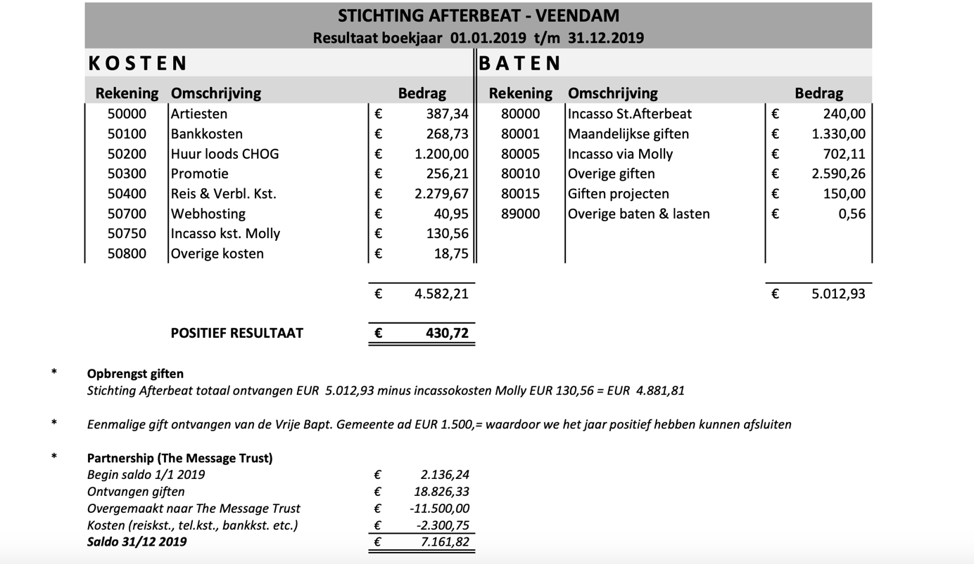

Fundraising
Eind 2017 is er een 2e rekening geopend voor de partnership met The Message Trust die we in 2018 hoofdzakelijk in gebruik namen. Doel hiervan is om donaties te werven voor het opzetten van Stichting Afterbeat & The Message Trust scholenwerk in Schotland door Dhr. A.E. Stoel. Hij is uitgetreden als bestuurslid en werkt voor The Message Trust als School Work coördinator voor Schotland en is zendeling, consultant, interim manager namens The Message en Stichting Afterbeat. Beide Stichtingen werven donaties voor de reiskosten, administratieve kosten en inkomsten van Dhr. Stoel en zijn gezin maar The Message Trust is eindverantwoordelijk voor het salaris in Groot Brittannië. In Groot Brittannië ondersteund The Message & The Vine Church Dunfermline voor ook een gedeeltelijke ondersteuning per maand van 500 GBP (Plus minus 550 euro per maand).

Partner rekening:

 | In kas | Inkomsten | Uitgaven | Resultaat
2018 |  | € 22.356,85 | € 20.220,61 | € 2136,24
2019 | € 2136,24 | € 18.826,33 | € 13.800,00 | € 7161,82

Activiteiten in 2019
In de week van 8 Maart 2019 hebben we workshops verzorgt op het Ubbo Emmius Colllege Veendam, Winkler Prins College Veendam en het Dollard College in Pekela. Dit jaar waren we voor het laatst in het Ubbo Emmius College Veendam aangezien het gaat fuseren met de Winkler Prins. DJ Genesis uit Sunderland, Kevin Alexander uit de VS en uiteraard onze eigen Transform DJs gaven de hele week workshops in het Dollard College, Ubbo Emmius Veendam en het Winkler Prins College. In de workshop lieten we de jongeren kennis maken met EDM, Electronic Dance Music.
Op het Dollard College produceerden we een nummer samen met Kevin Aleksander en studenten vanwege hun jubileum. Tijdens het eindfeest heeft Kevin dit nummer afgespeeld en op de achtergrond muziek verzorgt.
Op het Ubbo Emmius en Winkler Prins gaven we voornamelijk DJ workshops tijdens de muziekles. Het was een rare gewaarwording aangezien de school nog maar half draaide. Het Ubbo Emmius was een school die altijd erg enthousiast was over onze lessen en we hopen in de toekomst op andere locaties in Winschoten, Onstwedde en Stadskanaal toch nog workshops te kunnen verzorgen.

Op vrijdag avond was Transform weer de hoofdact tijdens deze avond. Iets meer dan 250 jongeren gingen helemaal los tijdens de muziek en Jonathan Burgess van de Transform DJs deelde het evangelie.
Elk jaar wordt en tijdens het hemelvaartweekend in Drachten door de VBG Bethel het interkerkelijke tienerevent SQUARE georganiseerd. +/- 1100 tieners die een weekend lang samen zijn in Drachten en door middel van hoogstaande activiteiten en diepgaande ontmoetingen God beter of zelfs voor het eerst leren kennen.
Dit jaar mag Afterbeat een steentje bij dragen tijdens dit event! Elke avond na de dienst gaat “ the Box” open, een plek om na een dag vol activiteiten tot rust te komen en elkaar te ontmoeten. The Box staat in het teken van tallentontwikkeling, DJ Workshops, muziek, games en ontspanning. Afterbeat gaf invulling voor dit programma. Gedurende het hele weekend.

Op het Zion Festival in Onstwedde hebben we weer in samenwerking met artiesten uit Engeland een aantal workshops en spreekbeurten verzorgt. De workshops gingen vooral over het onderwerp identiteit.
Jongeren zijn bezig om hun identiteit te ontwikkelen. Zij worstelen met vragen als: ‘wie ben ik?’, ‘wat kan ik?’ en ‘wat wil ik?’ In verschillende omgevingssystemen waarin ze participeren zoals gezin, school, vriendengroep, club wordt van hen verwacht dat ze passend rolgedrag laten zien. Omdat ieder systeem eigen rolverwachtingen kent, kunnen jongeren te maken krijgen met tegengestelde rollen. Dat kan hen in verwarring brengen wat kan leiden tot onder andere agressiviteit, teruggetrokkenheid, minderwaardigheid, depressiviteit. Als ze ook niet kunnen voldoen aan ideaalbeelden die de omgeving wenst, dan kunnen ze hun identiteit ook op een andere wijze proberen vorm te geven. Dat kan bijvoorbeeld door aansluiting te zoeken bij radicale groepen of bij leeftijdgenoten waar drugs, alcohol of seks centraal staan. De artiesten van Afterbeat weten open creatieve manier hoe in gesprek te gaan met jongeren om zo samen met hun te ontdekken wie ze mogen zijn.

Communicatie
Dhr Stoel is eindverantwoordelijk om vergaderingen op te zetten met vrijwilligers, teams en het bestuur. Het bestuur komt jaarlijks fysiek bijeen en waar mogelijk doen we dat via Office 365 online aangezien Dhr. Stoel woonachtig is in Schotland. Doel is om volgend jaar een dochter stichting te starten in Groot Brittannië. De werkvorm zal een SCIO zijn wat bettekend dat we geregistreerd zijn als Schotse Charity. Iemand van het bestuur in Nederland zal ook bestuurslid zijn in Schotland om de verbinding te houden. Ook hierin zullen we internationale vergaderingen hebben via ons online kantoor en Teams van Microsoft Office 365.

Perspectief en plannen 2020
Vanaf 2020 zal Dhr. Stoel niet meer in dienst bij The Message Trust wat maakt dat hij full time beschikbaar is voor Stichting Afterbeat en de dochter stichting die opgezet gaat worden in Schotland. Uiteindelijk wordt het een geheel met twee locaties. In Schotland zal de focus zijn op meer school projecten.

In samenwerking met Simplicity Marketing is er een nieuw logo gelanceerd en worden de Britse en Nederlandse website compleet geüpdatet met een nieuwe look en meer geactualiseerde informatie.

De bestaande projecten bestaan uit 2 schoolprojecten in Dunfermline en Kirkcaldy op jaarlijkse basis. Veendam zal in Nederland een scholen project zijn wat terug komt. In de projecten is het mogelijk om buiten onze eigen artiesten samen te werken met The Message tegen hun gunstige tarieven voor bands.

In Sunderland zal Stichting Afterbeat samenwerken met Ignite Movement. Eveneens een gelijkgestemde stichting met dezelfde doelen en waarden als Stichting Afterbeat.

Tijdens het Zion Festival in Onstwedde en Square Drachten verzorgt Aftebeat lessen, workshops en optredens van onze artiesten. Voor Stichting Afterbeat zijn dit plekken om nieuwe artiesten te laten optreden en te zien met als doel in te schatten of ze geschikt zijn voor het scholenwerk. Als dit het geval is lopen ze een week mee op een missie met Sean Pickering om de artiest te trainen. Na een volle week is de verwachting dat een artiest bij een volgend project zelfstandig een les kan verzorgen.

